安全评价报告公开信息表
项目名称 | 江西中氟化学材料科技股份有限公司中氟化学会昌含氟精细化学品全氟酯系列产品改建项目安全条件评价报告
完成时间 | 2026年6月
评价人员
 | 姓名 | 资格证书号 |  | 从业号
项目负责人 | 蓝家财 | CAWS530000230200862 |  | 042916
项目组成员 | 乔贯德 | 1700000000300087 |  | 030797
项目组成员 | 张志辉 | 20211004615000001171 |  | 5220306682
项目组成员 | 赵云峰 | 1600000000200809 |  | 030095
项目组成员 | 刘二平 | 03320241036000000887 |  | 37250438462
项目组成员 | 徐顺星 | S011041000110192002229 |  | 018803
技术专家 | /
现场勘察人员及时间 |  |  | 蓝家财、刘二平 2026年5月24日
现场核查的人员和时间 |  |  | 蓝家财、刘二平 2026年5月29日
项目简介 | 江西中氟化学材料科技股份有限公司（以下简称“该公司”）于2017年8月24日成立，该公司主要生产聚四氟乙烯(简称PTFE)、二氟甲烷（简称R32）等含氟产品，法定代表人：温成表，经营范围：研发、生产、销售化学材料（除危险化学品）；自营和代理各类商品和技术的进出口业务（实行国营贸易管理的货物除外）（依法须经批准的项目，经相关部门批准后方可开展经营活动)。该公司生产基地位于江西会昌九二氟盐化工产业基地化工园区四至范围外，但是已取得化工重点监测点（《关于认定江西中氟化学材料科技股份有限公司为赣州市化工重点监测点的通知》赣市工信字[2023]124号）。  评价组根据《安全评价通则》AQ8001-2007和《安全预评价导则》AQ8002-2007、《危险化学品建设项目安全评价细则（试行）》（安监总危化[2007]255号）的要求，编写此安全条件评价报告。
工艺流程 | - 全氟己基碘工艺流程  工艺流程框图如下：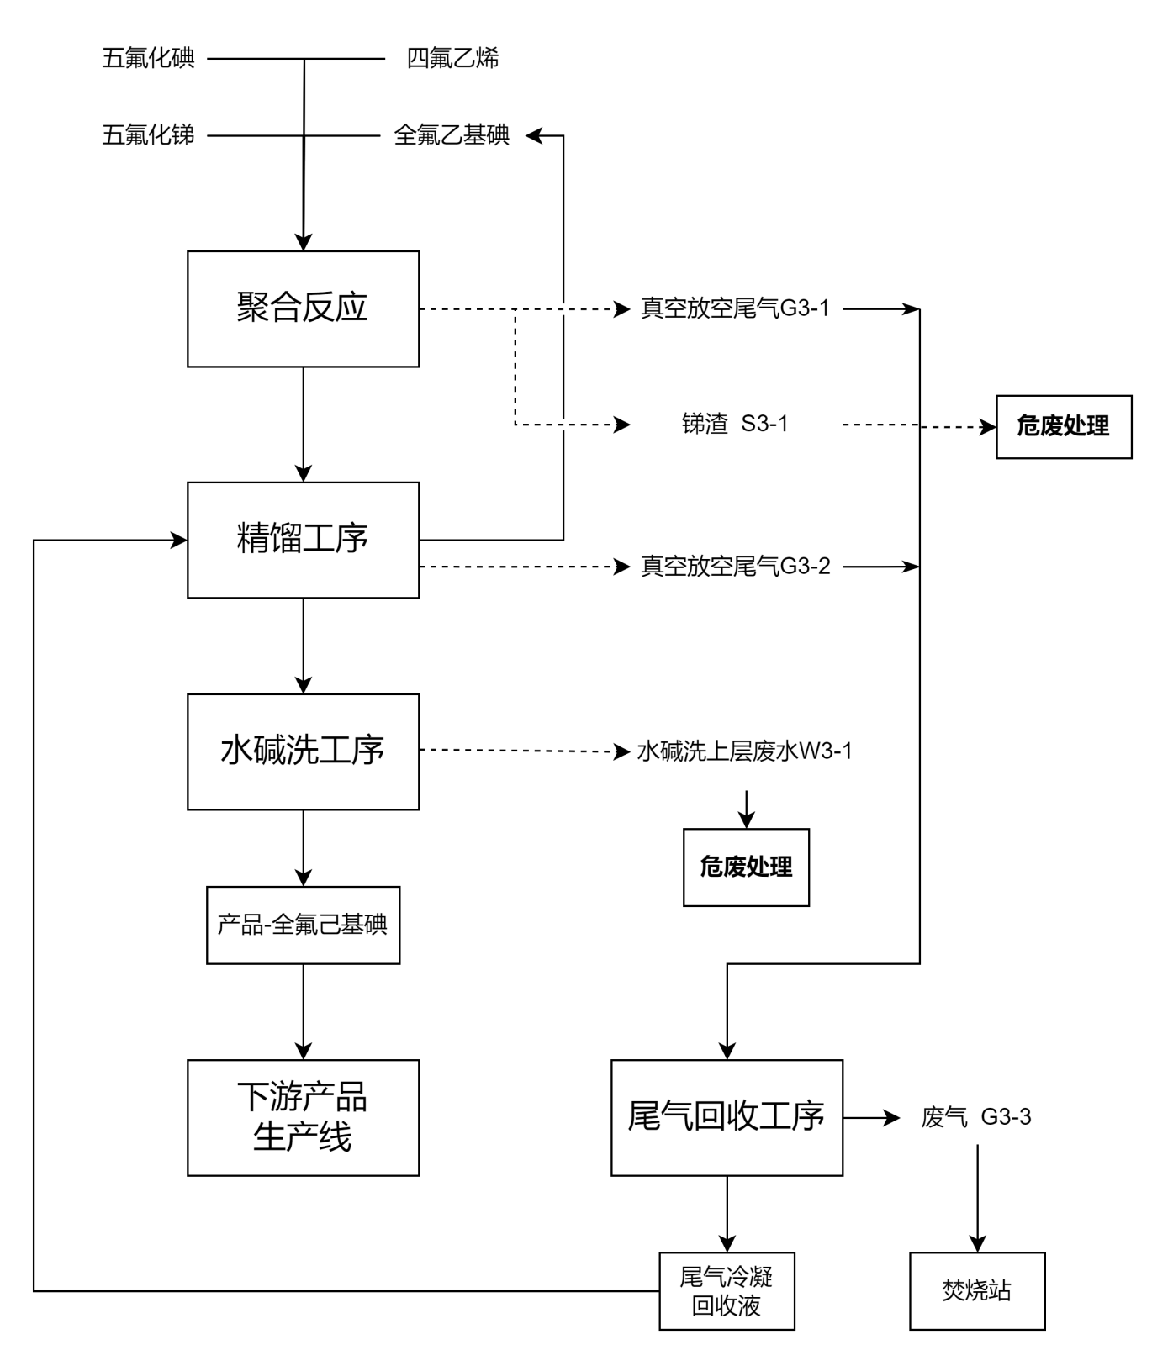  - 全氟己基乙基丙烯酸酯  工艺流程框图如下：  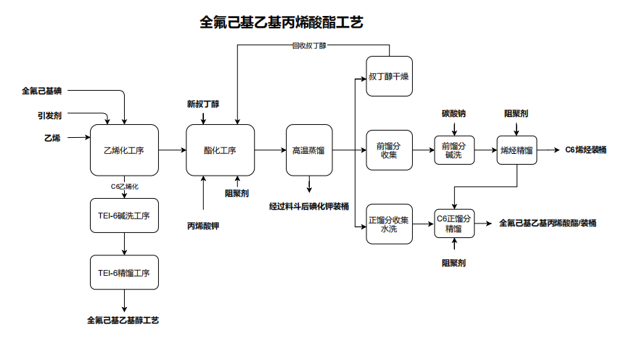  - 全氟己基乙基-2-甲基丙烯酸酯  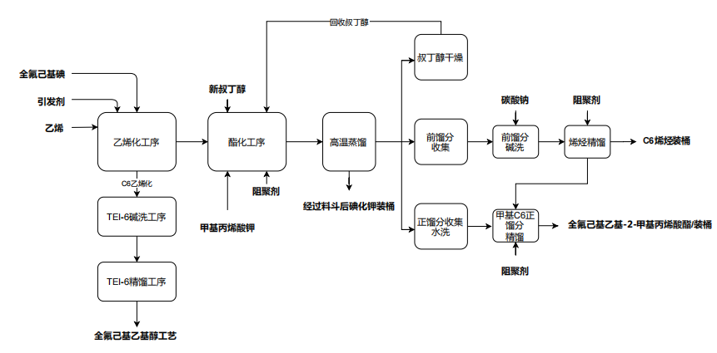  工艺流程框图如下：  四、2-全氟己基乙基醇工艺  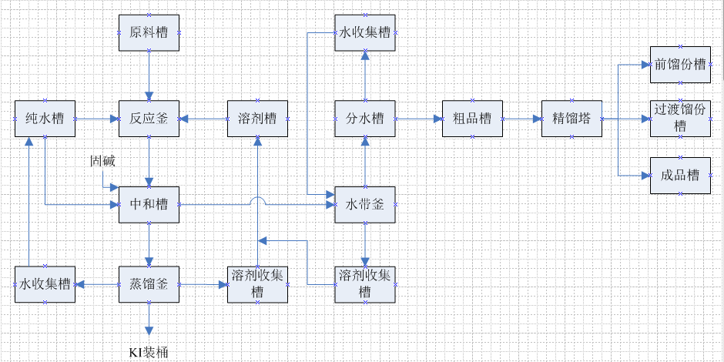  工艺流程框图如下:
被评价单位信息反馈情况 | 满意

